Информация об инновационной площадке
- Наименование образовательной организации (в соответствии с уставом): полное и сокращенное
Муниципальное автономное общеобразовательное учреждение «Средняя общеобразовательная школа № 62 г. Челябинска» (МАОУ «СОШ № 62 г. Челябинска»)
- Наименование темы муниципальной инновационной площадки
Индивидуальные образовательные маршруты в системе внеурочной деятельности и дополнительного образования образовательной организации.
- Логотип
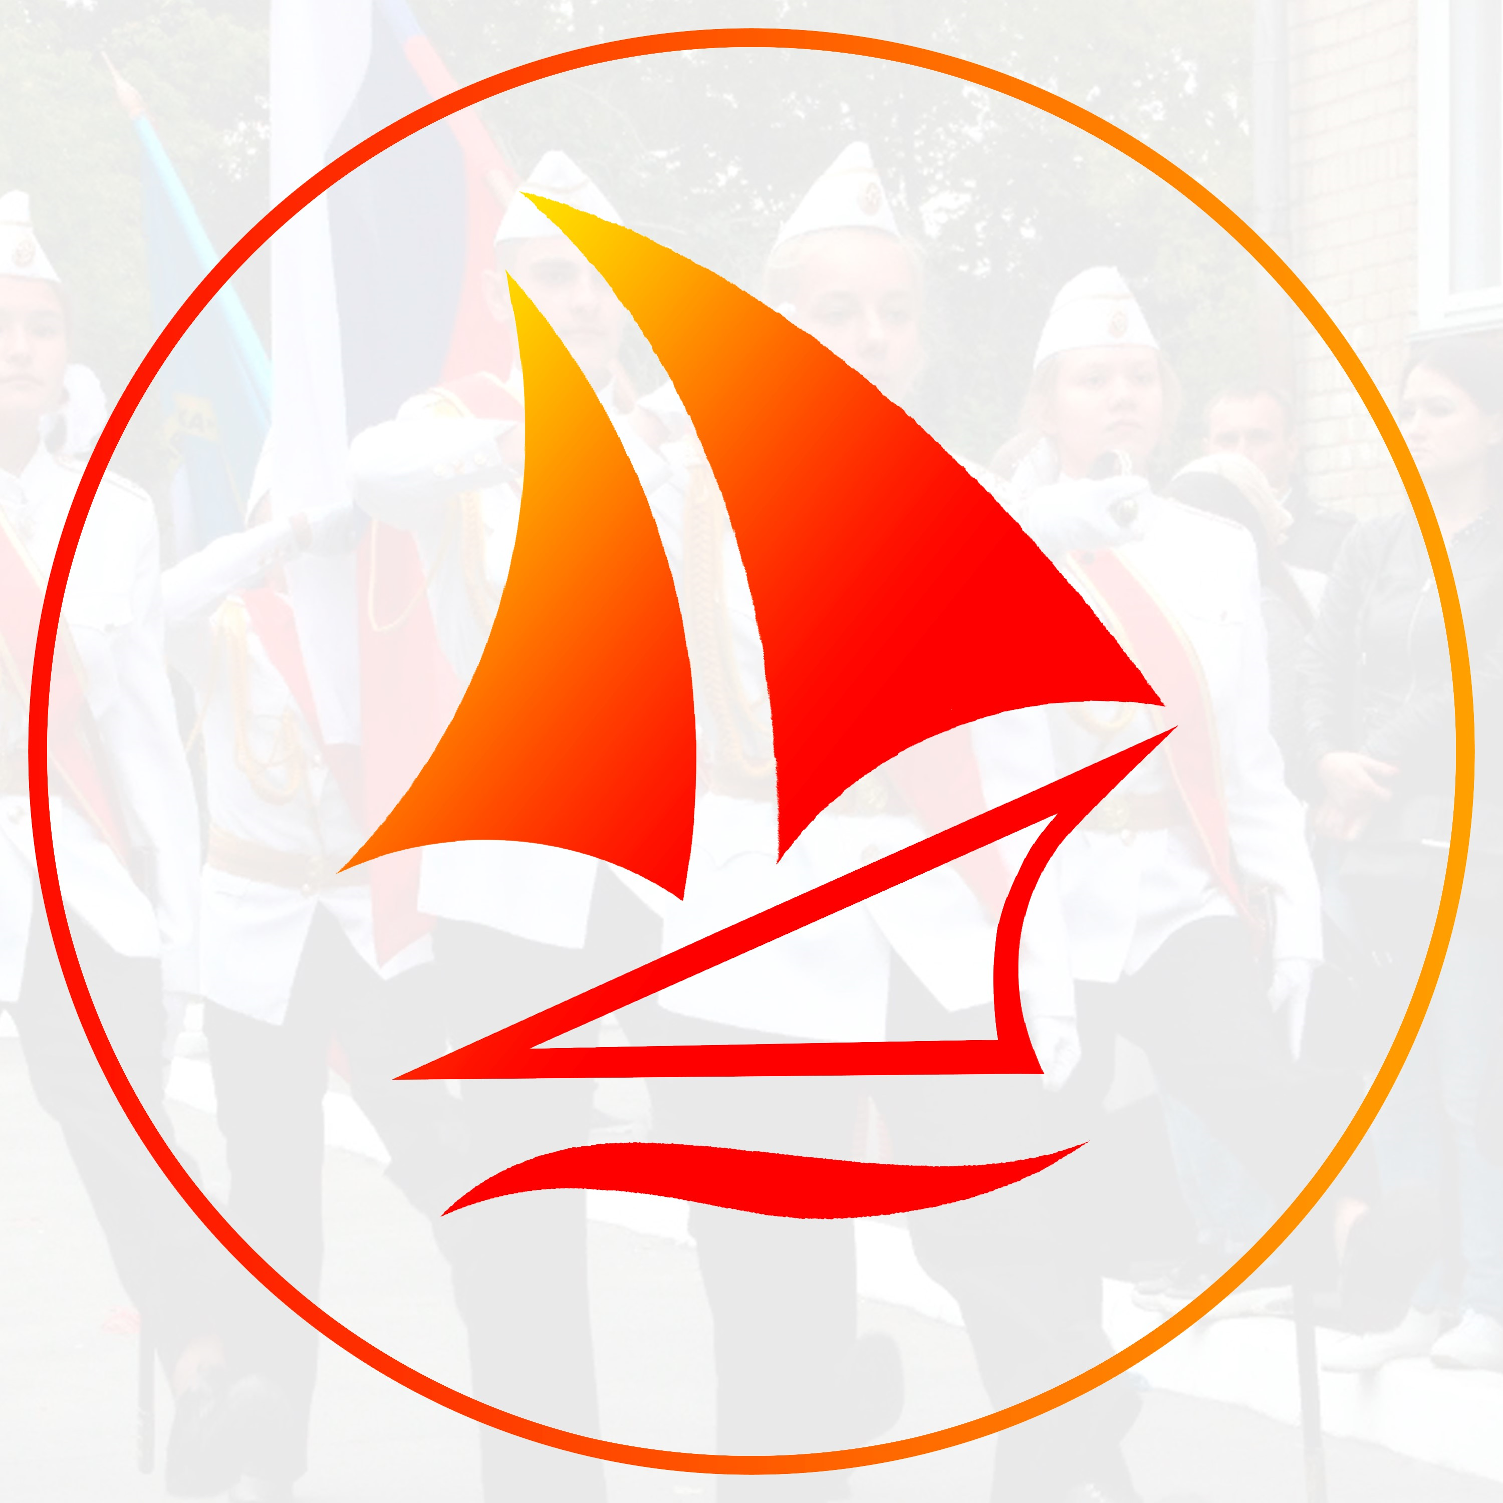
- Статус инновационной площадки (выбираем одно определение): ресурсный центр / опорная площадка / сетевой координатор / сетевой партнер
Муниципальная инновационная площадка
- Направление деятельности (выбираем одно направление): управление качеством образования / воспитание и социальная активность / индивидуальный подход к обучающимся и/или профессиональное самоопределение / новая индустриализация и цифровая трансформация / гуманитарный экоинжиниринг
Индивидуальный подход к обучающимся и/или профессиональное самоопределение
- Срок реализации проекта (в соответствии с утвержденным паспортом проекта)
Январь 2023 – декабрь 2024
- Визитка проекта (краткое живое описание, которое может быть прочитано за несколько минут, но заинтересует настолько, что читающий продолжит знакомство с материалами проекта)
Дополнительные общеразвивающие программы и курсы внеурочной деятельности в пространстве общеобразовательной школы часто не рассматриваются как системная возможность развития обучающихся, в том числе в формате профессионального самоопределения и возможности регулированного развития необходимых компетенций чрез построение индивидуальных образовательных маршрутов (ИОМ).
Курсы внеурочной деятельности являются обязательной частью основной образовательной программы колы, но при этом зачастую не ориентированы на развитие индивидуальности в личности ребенка, обеспечивая лишь овладение обучающимися метапредметными планируемыми результатами.
Дополнительная общеобразовательная (общеразвивающая) программа также является документом эффективного экономического управления образовательным процессом, «обеспечивающим поддержку мотивации, свободу выбора и построения образовательной траектории участников дополнительного образования».
Образовательные организации часто не рассматривают возможности формирования ИОМ в дополнительном образовании и при реализации курсов внеурочной деятельности, поскольку необходимо преодолевать определенные трудности, среди которых:
– необходимость включения обучающегося и его родителей в активную деятельность по проектированию ИОМ;
– недостаточная готовность педагогов к обеспечению практико- ориентированного обучения, к выбору, реализации и разработке образовательных практик для осуществления профессиональных, социальных и других проб вне общеобразовательной деятельности организации;
– использование для проектирования ИОМ информационно-коммуникационных технологий.
Выстраивания поля выбора в системе дополнительного образования и внеурочной деятельности СОШ носит систему: «диагностика дефицитов – диагностика интересов» – посторенние ИОМ – лестница роста.
Для организации такой системы в школе создается поле дополнительного образования и внеурочной деятельности, которое включаете:
– постоянные программы и проекты (коллективы, кружки, клубы, объединения и др.) – основной модуль ИОМ;
– дополнительные возможности обучения на мастер-классах и других образовательных мероприятиях на каникулах, полезные ссылки для продолжения образовательного маршрута онлайн: образовательные организации высшего образования, профессиональные образовательные организации, ресурсы дистанционного обучения и др. – усиливающий модуль;
– практическое поле проектной деятельности, которое предоставляет педагогам выбор, разработку и реализацию образовательных практик для включения в индивидуальный образовательный маршрут;
– сетевое взаимодействие с учреждениями дополнительного образования.
Необходимо выстроить модель ИОМ при реализации внеурочной деятельности и дополнительного образования в ОО, которая обеспечит активное включение обучающегося и его родителей в процесс проектирования ИОМ, использования ИКТ-технологий для проектирования ИОМ, информирования о возможностях выбора и реализации образовательных практик для достижения планируемых результатов, в том числе во взаимосвязи с внешними системами дополнительного образования детей.
Модель позволит обеспечить общедоступность информационной, организационной, педагогической и методической поддержки школьников, родителей и педагогических работников в проектировании и реализации индивидуальных образовательных траекторий (маршрутов) школьников.
Цель: создать вариативную социально-культурную среду в ОО для реализации ИОМ в системе дополнительного образования и внеурочной деятельности.
Перспектива данной деятельности – это учет программ дополнительного образования и курсов внеурочной деятельности в системе освоения основных предметов в ОО как часть ИОМ.
Результаты инновационной деятельности:
- для обучающихся:
1) повысить мотивацию и нацелить их на осознанный выбор профессионального развития;
2) организовать практику на основе личностного выбора и повысить мотивацию всех участников образовательных отношений;
3) увеличить количество обучающихся, посещающих профориентационные мероприятия;
4) развивать гибкие навыки и формировать универсальные учебные действия;
5) использовать ресурсы других организаций и предприятий, находящихся на территории для создания единой образовательной среды и расширения возможностей развития обучающегося.
Для педагогов, специалистов:
- повышение профессиональной компетентности в построении социально-культурного пространства ОО и ИОМ в сфере реализации дополнительных общеразвивающих программ.
- Обобщение и трансляция инновационного профессионального опыта.
Для муниципальной системы:
- наличие диагностического инструментария для построения ИОМ;
- шаблоны модулей для организации избыточной и системной социокультурной среды СОШ;
- карты ИОМ и др.
- Информация о руководителе образовательной организации (ФИО
Власова Ирина Валентиновна
- Информация о руководителе проекта в образовательной организации
Пашнина Ольга Александровна, тел. 8 (351) 775 93 63, 74sosh62@mail.ru
- Перечень инновационных продуктов (методических рекомендаций, рабочих программ, информационных ресурсов и т.п.) наиболее интересных для образовательных организации МОС
- Локальный нормативный акт «Положение об индивидуальном образовательном маршруте обучающегося»;
- Критерии мониторинга индивидуальных достижений обучающихся «Лестница успеха»;
- Диагностический инструментарий по выявлению дефицитов и интересов, способностей, склонностей обучающихся;
- Рабочая программа курса внеурочной деятельности «Построй свое будущее»;
- Карта ИОМ при реализации дополнительного образования и внеурочной деятельности;
- Пакет программ внеурочной деятельности и дополнительных развивающих программ, в том числе реализуемых в сетевой форме
- Ссылка на раздел сайта образовательной организации, в котором размещены материалы о ходе реализации инновационного проекта
МАОУ «СОШ № 62 г. Челябинска» Челябинская область (ros-obr.ru)

Заявка на участие в мероприятиях
Дистанционное мероприятие в рамках проекта «Взаимообучение городов»
№ | Наименование образовательной организации и наименование инновационного проекта | Тема мероприятия | Целевая аудитория | Краткая аннотация мероприятия | Примерные сроки проведения | ФИО (полностью) и контакты ответственного за проведение мероприятия
 | МАОУ «СОШ № 62 г. Челябинска» | Индивидуальный образовательный маршрут в системе внеурочной деятельности и дополнительного образования как возможность реализации личностных потребностей обучающихся | Администрация, педагогические работники, классные руководители, педагоги-психологи ОО | Освещается опыт работы ОО по построению и реализации индивидуальных образовательных маршрутов и их реализация на основе индивидуальной диагностики обучающихся «дефициты – интересы» через реализацию урочной, внеурочной деятельности и системы воспитания, в т.ч. через раннюю профилизацию.  деятельности и дополнительных общеразвивающих программ. | Март 2024 | Власова Ирина Валентиновна,  тел. 775 93 63,  74sosh62@mail.кг

